

26 octombrie 2018

RAPORT ZILNIC

În scopul unei mai bune colaborări, vă rugăm să ne semnalaţi eventualele neplăceri şi să ne oferiţi sugestii pe care le consideraţi necesare creşterii calităţii serviciului de monitorizare.

1.Ştiri şi emisiuni din domeniul gazelor

Calificativ:  NEUTRU | OMV dă şah României şi amână decizia | RomâniaTV-18:32  2min 10s
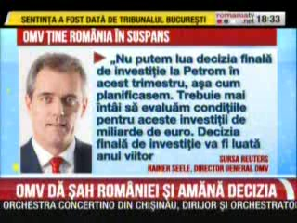 | Legea offshore a trecut de Parlament cu o modificare legată de stabilirea taxării dorite de investitori, potrivit căreia redevenţele şi regimul fiscal rămân aceleaşi pe toată durata exploatării perimtrelor, însă companiile au obligaţia ca minimum 25% din numărul mediu anual de angajaţi să fie cetăţeni români, iar 50% din gaze să fie vândute pe pieţele din România, în caz contrar firmele vor primi o amendă de 19% din cifra de afaceri. OMV a luat decizia de a amâna orice decizie de a investi în exploatarea gazelor din Marea Neagră până anul viitor pe motiv că legea a fost întârziată.  VIDEO RomâniaTV

Calificativ:  NEUTRU | Investiţie importantă în energie | B1TV-20:30  1min 48s  RomâniaTV-23:26  2min 21  RealitateaTV-20:34  2min 14s
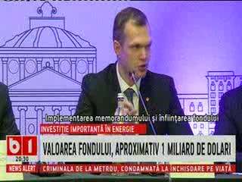 | Contractul de asociere prin care se înfiinţează Fondul de Investiţii Kazah-Român a fost semnat conform prevederilor memorandumului de înţelegere dintre statul român şi KazMunayGas. Fondul Kazah-Român preconizează un nivel investiţional de circa 1 miliard de dolari pe o perioadă de 7 ani. Fondul vizează dezvoltarea proiectelor energetice, contribuind astfel la dezvoltarea sectorului energetic din România şi la consolidarea securităţii energetice a ţării.  VIDEO B1TV  VIDEO RomâniaTV  VIDEO RealitateaTV

Calificativ:  NEUTRU | Coşmarul scumpirilor | NaţionalTV-18:37  1min 35s
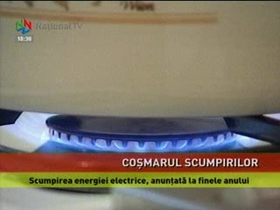 | Anul 2018 a înregistrat scumpiri considerabile pe pieţele de energie, gazele naturale scumpindu-se cu 30%, iar energia electrică cu 40%, iar astfel de scumpiri vor duce la creşterea facturilor mai ales în perioada viitoare când consumul va fi mai ridicat.  VIDEO NaţionalTV

Calificativ:  NEUTRU | A doua investiţie amânată în Marea Neagră | Digi24-18:23  3min 30s
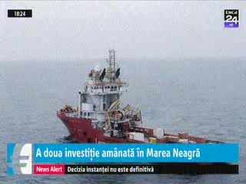 | După ce OMV a anunţat că amână pentru anul viitor decizia de a investi în exploatarea gazelor din Marea Neagră şi compania americană BlackSeaOil and Gas a adoptat aceeaşi poziţie pentru că este nevoie să evalueze în detaliu impactul noii legi offshore. Compania spune că din ce a analizat până acum există încă multe prevederi care ar putea în continuare să creeze întârzieri sau blocaje ce ar putea face România necompetitivă în comparaţie cu alte jurisdicţii offshore.  VIDEO Digi24

Nu au fost ştiri de interes pe canalele radio.

2.Ştiri şi emisiuni din domeniul energiei

Calificativ:  NEGATIV | Salariu de 40.000 de lei la stat | RealitateaTV-20:31  1min 56s
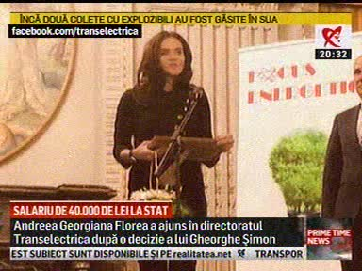 | Andreea Florea, soţia primarului sectorului 5 din Capitală, Daniel Florea, are un salariu lunar de 40.000 de lei şa Transelectrica. Aceasta a ajuns membru în directoratul Transelectrica după o decizie a fostului ministru al Economiei, Gheorghe Şimon, la doar 3 zile după ce acesta şi-a preluat mandatul. O altă numire în Transelectrica a fost a preşedintelui PSD din Baia Mare, Florin Tătaru, care a avut dosar penal în 1998, fiind acuzat de răpirea şi ameninţarea cu moarte a unui bărbat.  VIDEO RealitateaTV

Calificativ:  NEUTRU | 19 spitale din capitală vor devein autonome energetic | B1TV-20:38  1min 30s
 | Gabriela Firea vrea să modernizeze reţeaua de termoficare a Bucureştiului cu ajutorul tehnologiei japoneze prin construirea a două centrale electrotermice în cogenerare de înaltă eficienţă. Gabriela Firea a semnat şi Memorandumul „Energie verde pentru spitale” la Tokyo pentru eficientizarea energetică a spitalelor primăriei.  VIDEO B1TV

Nu au fost ştiri de interes pe canalele radio.

